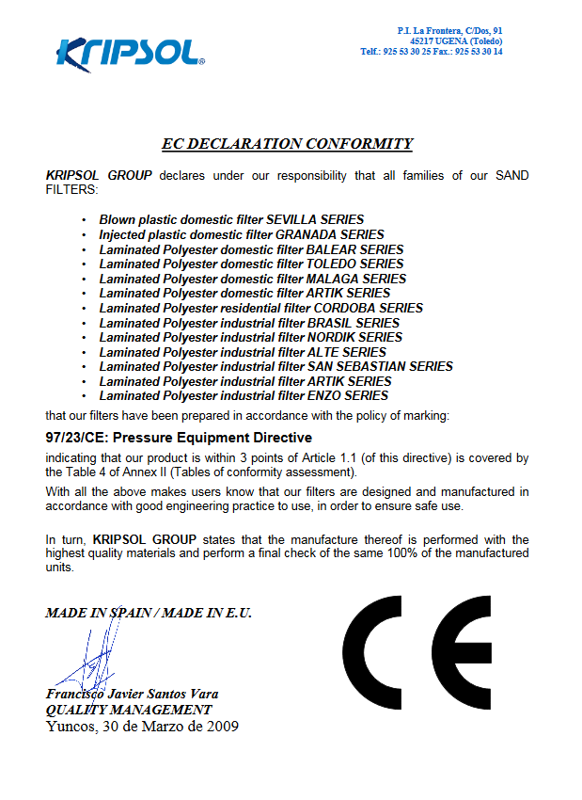
Vertimas iš anglų k.
/Logotipas/ /Rekvizitai/
KRIPSOL GROUP atsakingai deklaruoja, kad visi šių grupių smėlio filtrai:
- Pūsti plastikiniai buitiniai filtrai SEVILLA SERIES
- Išpurkšti plastikiniai buitiniai filtrai GRANADA SERIES
- Laminuoti poliesteriniai buitiniai filtrai BALEAR SERIES
- Laminuoti poliesteriniai buitiniai filtrai TOLEDO SERIES
- Laminuoti poliesteriniai buitiniai filtrai MALAGA SERIES
- Laminuoti poliesteriniai buitiniai filtrai ARTIK SERIES
- Laminuoti poliesteriniai filtrai gyvenamosioms vietoms CORDOBA SERIES
- Laminuoti poliesteriniai visuomeninės paskirties filtrai BRASIL SERIES
- Laminuoti poliesteriniai visuomeninės paskirties filtrai NORDIK SERIES
- Laminuoti poliesteriniai visuomeninės paskirties filtrai ALTE SERIES
- Laminuoti poliesteriniai visuomeninės paskirties filtrai SAN SEBASTIAN SERIES
- Laminuoti poliesteriniai visuomeninės paskirties filtrai ARTIK SERIES
- Laminuoti poliesteriniai visuomeninės paskirties filtrai ENZO SERIES

buvo parengti pagal ženklinimo politiką: 97/23/CE: spaudiminės įrangos direktyva

Remiantis aukščiau pateiktais duomenimis, mūsų filtrai suprojektuoti ir pagaminti laikantis geros inžinerijos praktikos, siekiant užtikrinti saugų naudojimą.

Savo ruožtu, KRIPSOL GROUP teigia, kad jos gamyba vykdoma naudojant aukščiausios kokybės medžiagas.

Pagaminta Ispanijoje/Pagaminta ES CE

/Parašas, data/

